Контейнеры для раздельного сбора мусора установили в Михайлово-Ярцевском
21.06.2019

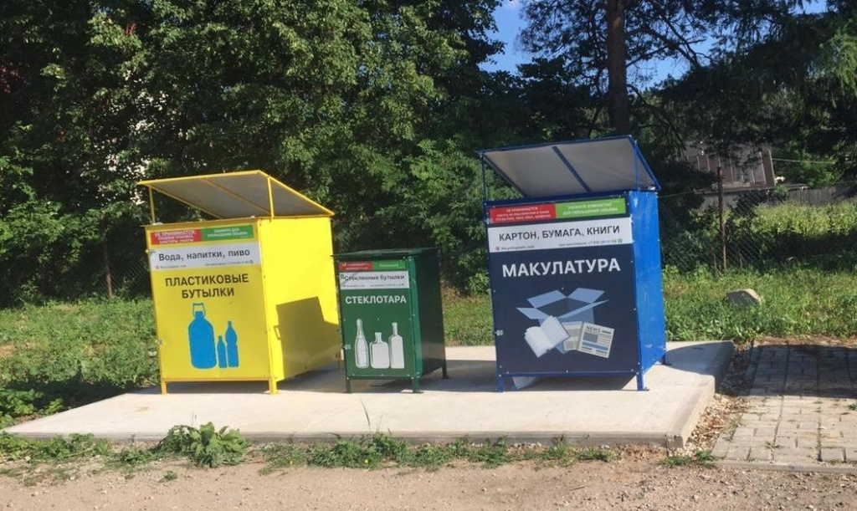

Контейнеры для раздельного сбора мусора установили в Михайлово-Ярцевском. Фото предоставили сотрудники администрации поселения Михайлово-Ярцевское
Сотрудники подрядной организации 21 июня установили контейнеры для раздельного сбора мусора в поселении Михайлово-Ярцевское.
Работы провели в деревнях Лужки и в Конаково.
— Сотрудники подрядной организации установили несколько площадок для сортировки мусора. Это контейнеры заглубленного типа и емкости для отходов. Работы провели по просьбе местных жителей, — сообщил главный специалист отдела жилищно-коммунального хозяйства администрации поселения Михайлово-Ярцевское Андрей Ашлапов.
Он добавил, что вместе с тем сотрудники подрядной организации установят контейнеры в поселке Сенькино-Секерино. Благоустройство завершат в срок до 15 июля.

Адрес страницы: http://tinao.mos.ru/presscenter/news/detail/8168634.html
Префектура Троицкого и Новомосковского административных округов города Москвы

